Приложение 34
к Схеме размещения нестационарных торговых объектов
на территории Краснокамского муниципального района
Майское сельское поселение
деревня Фадеята

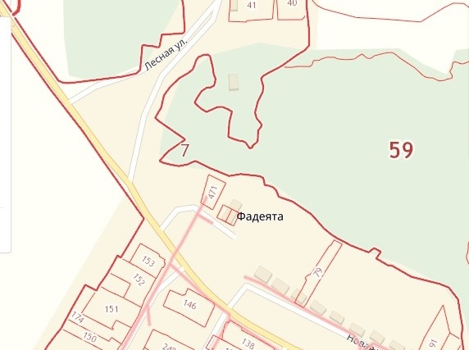
3.22.

